TP 3 - Logiciel de gestion de parc : GLPI

Étude interface et inventaire

Nom prénom : Gineys Emilien

***Objectif :***

L’objectif de ce TP est :

* Maîtriser l’interface utilisateur
* Adapter les bonnes pratiques ITIL au contexte de GLPI.

***Consigne :***

*Le TP devra être complété au fur et à mesure de votre progression. Utiliser des captures d’écran ou des photos pour valider les étapes que vous avez réalisées. Remplir le TP avec une police de couleur bleu taille 12.*

*Vos réponses doivent être développées et agrémenté de photos ou capture d’écran attention la taille du fichier ne doit pas excéder 10 Mo*

🖻✍ 💳 : Symboles indiquant qu’on attend de vous des captures d’écrans ou des photos (🖻), des tableaux ( 💳 ) et aussi des explications  !

***Première partie :***

Gestion d’un parc informatique

Étudier l’interface GLPI et les possibilités proposées par le logiciel. Expliquer comment utiliser GLPI, différents types de compte (login et mdp), fonction des différents icônes, paramétrages, expliquer les différentes fonctionnalité (Inventorier ; Assistance ; La gestion ; le module Outils ; Administration et Configuration)

Créer votre profil (avec votre nom) en tant qu’administrateur

🖻✍

Pour gérer les profils des utilisateurs, il faut aller dans administration > Utilisateur puis ajouter un utilisateur et on remplit les informations :

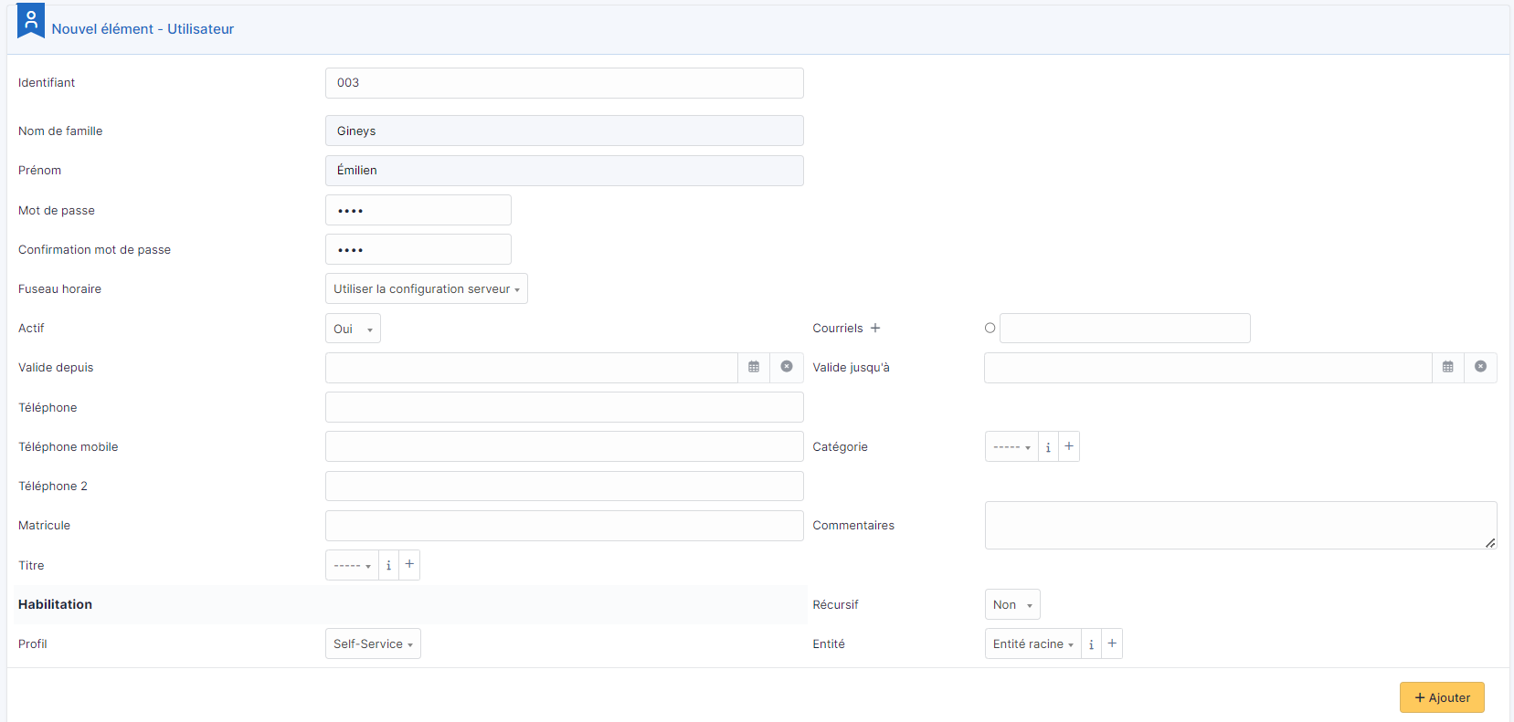

Vous pouvez gérer les id, mdp, adresse, poste de travail etc..

Vous pouvez également modifier les utilisateurs déjà créer

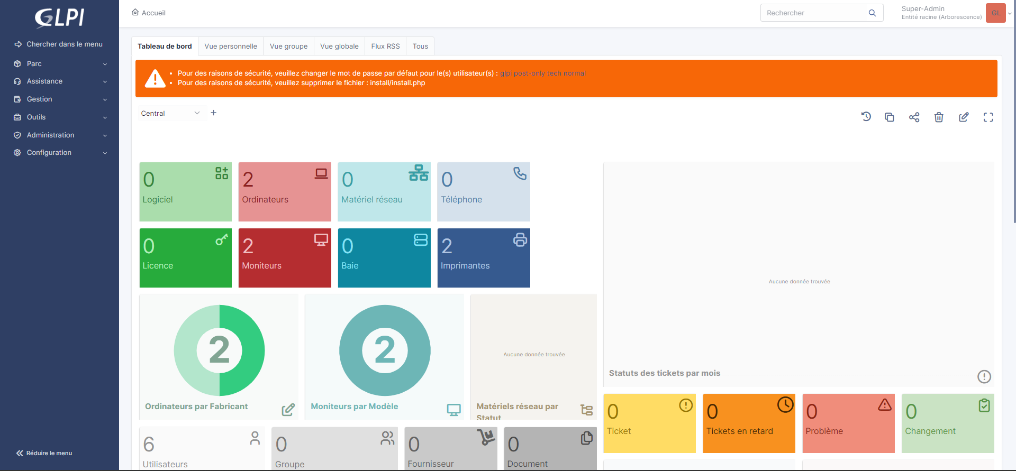

Dans GLPI vous avez un menu avec différentes fonctionnalité :

* Le menu parc pour gérer votre parc informatique (matériel, stock, etc..)
* Le menu assistance pour gérer les tickets (problèmes/questions rencontré par les utilisateurs), gérer les planning, statistique etc..
* Le menu gestion pour tout ce qui est administratif (budget, contrat, fournisseur, etc.)
* Le menu outils qui regroupe les projet, rapport et autres,
* Le menu administration pour gérer les droits, utilisateurs etc..
* Et le menu configuration pour une gestion plus avancé de l’organisation du SI

***Deuxième partie :***

Réaliser l’inventaire de votre îlot de travail : stations de travail clientes, serveur, baie de brassage et éléments réseau. (Tous les PC salle P46 + périphériques (écrans, souris, clavier) + matériel mis à disposition par le professeur)

De plus vous allez devoir choisir sur un site marchants les composants suivants :

* Imprimante couleur jet d’encre avec les consommables
* Imprimante laser couleur avec les consommables
* Commutateur mangeable + 24 ports + VLAN Niveau 3
* NAS avec RAID 2
* 3 Téléphone IP (standard, sans fil et classique)
* Autocommutateur PABX intelligent (IPBX)
* Licences : Microsoft Office 2019 Professional (8MKQN-9KCQ6-6YKKB-FHFR4-JHXGG), Windows 11 Professionnel (W269N-WFGWX-YVC9B-4J6C9-T83GX), Adobe Illustrator CS5.1 (1325-1009-4820-7488-3609-6715) et SOLIDWORKS (9000-0000-0016-9675-P4DF-35DD). Ces clés sont factices.

Attention de bien indiquer toutes les caractéristiques des éléments, rajouter des photos si besoin.

***Points à approfondir et développer obligatoirement :***

***- Associer la RAM avec le PC et les cartouches à l’imprimante.***

***- Mise en œuvre de photos pour les PC face avant et connectique arrière***

***- Pour les SWITCH vues arrière et avant (visible dans la baie)***

***- Vos captures d’écran doivent faire apparaître des infos personnelles dans les captures.***

***- Prévoir l’explication de la mise en place d’un nouvel utilisateur (utiliser par exemple votre prénom).***

🖻✍

Pour associer une ram à son PC, on se rand dans Configuration>Composant :

Ensuite on va dans les composants « Mémoires »

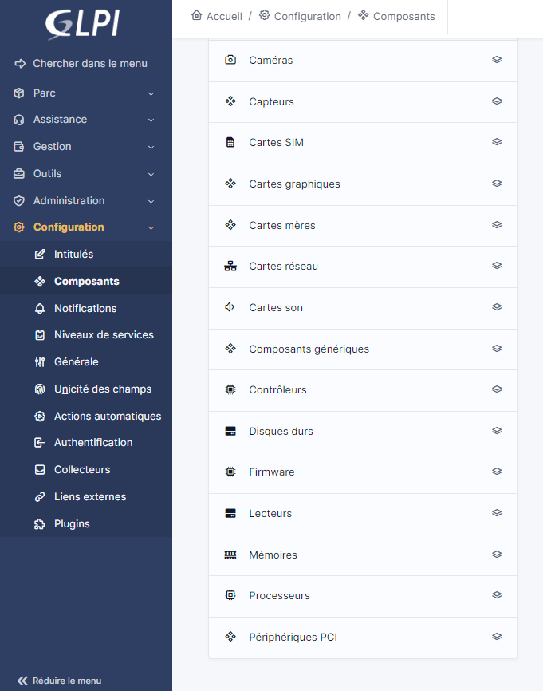

Ensuite on ajoute un nouveau composant qui sera notre ram.

Puis dans la liste des ordinateur, sélectionner le PC au quel vous voulez ajouter la ram, aller dans « composant » puis dans la liste déroulante sélectionner « Mémoires », une nouvelle liste déroulante apparait en dessous et sélectionner votre ram puis faite ajouter.

Le principe pour gérer les imprimantes et cartouches est similaire

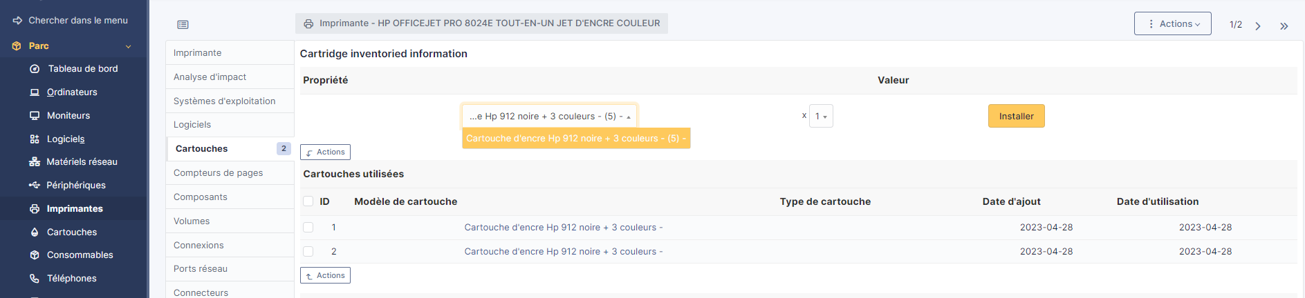

Il faut juste assigné les imprimante compatible à la cartouche dans « cartouches »

Pour ajouter l’image d’un PC :

L’image du pc est à ajouter dans le « Modèle » du PC

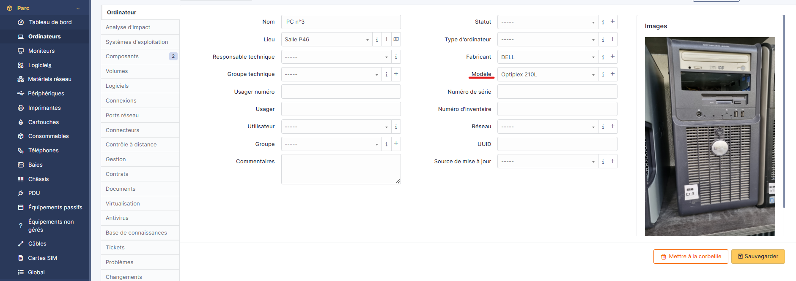

Lors de la création de ce modèle vous pourrez ajouter une image

